Муниципальное бюджетное общеобразовательное учреждение средняя общеобразовательная школа № 34

ТЕМА ПРОЕКТА
«ОРИГАМИ»

Выполнила : Козлова Елизавета
ученица 3 «Б» класса
МБОУ СОШ № 34 г. Старая Купавна
Учитель : Сухова Татьяна Николаевна

2018 год
СОДЕРЖАНИЕ
- Введение……………………..с.3
- Основная часть………………с.3
2.1.Оригами – искусство складывания бумаги……………..с.3
2.2.Виды оригами……………………………………..……....с.3
Схемы выполнения…………………………………...…..с.5
- Заключение……………….……………………………...с.5
- Вывод……………………………………………………с. 5
- Список литературы…………………………….……….с.6

- Введение
Цель – узнать об оригами , о том, насколько это искусство полезно для развития человека, освоить технику.
Задачи:
1.Научиться создавать изделия оригами.
2. Познакомиться с его видами
3. Выяснить, какую пользу приносит оригами.
4. Провести эксперименты.
5. Научить одноклассников изготовлять изделия.

Актуальность проекта : этот вид работы доступен каждому человеку, а также развивает мелкую моторику рук.

Гипотеза: Оригами-древнее искусство конструировать из бумаги, которое популярно и приносит пользу в современном мире.

Практическая значимость: Будет изучена соответствующая литература, созданы разные изделия из бумаги, сделаны выводы.

2.Основная часть
2.1.Оригами – искусство складывания бумаги.
Понятие «оригами» пришло из японского языка. Сами японцы и были основателями этого вида искусства. В буквальном переводе оно означает «сложенная бумага», так как «ори» переводится как «сложенный», а кама – «бумага.
2.2.Виды оригами.
1.Классическое(простое)оригами
Этот вид оригами является самым простым в исполнении. В нем используется квадратный равномерно прокрашенный листочек бумаги без ножниц и клея.С его помощью можно складывать красивых журавликов и многие другие фигурки.
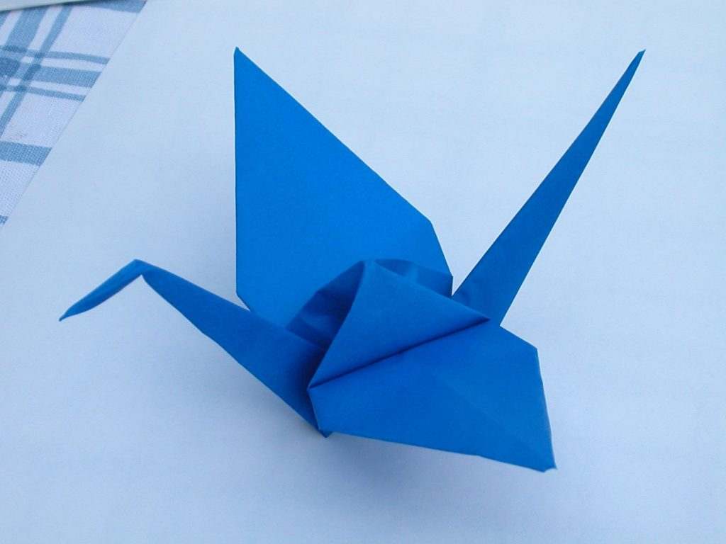
2. Квиллинг
Квиллинг - это искусство скручивания бумажных полосок и создания из них узоров и скульптур. Казалось бы простая скрученная полоска, но сколько возможностей в ней таится: можно составить целую картину и оформить ее в рамку, а можно сделать вазу для конфет, и она не развалится, если ее использовать по прямому назначению.
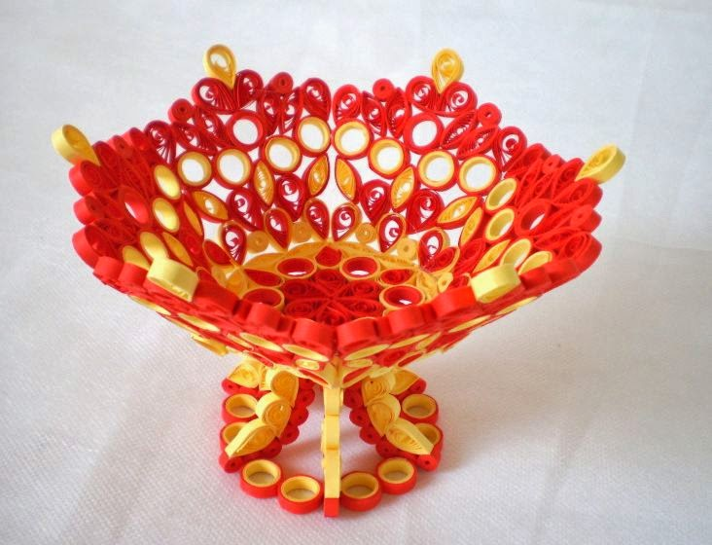
3. Кусудамы
Кусудамы - объемные фигуры, имеющие округлую форму. Слово «кусудама» переводится как «лекарственный шар». Их сшивают или склеивают из отдельных одинаковых деталей. Это роскошное украшение для комнаты или новогодней елки!
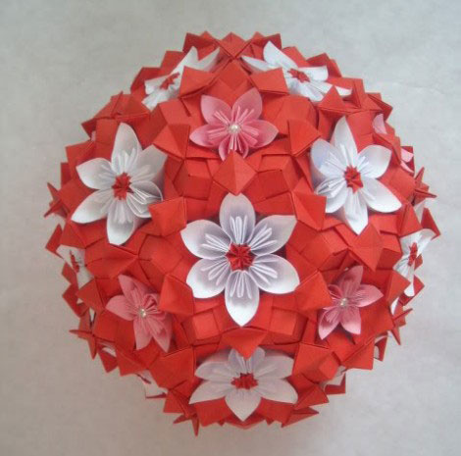
4. Модульное
Этот вид оригами отличается тем, что поделка будет выполнена не из одного листа бумаги, а из отдельных предварительно собранных модулей, которые соединяются между собой. В зависимости от количества модулей фигуры получаются большими или маленькими.
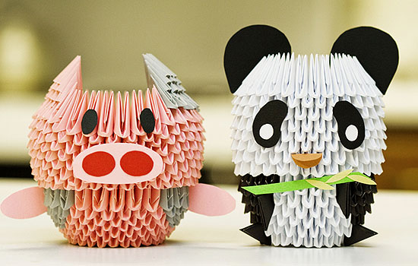

Схема выполнения мордочки котенка
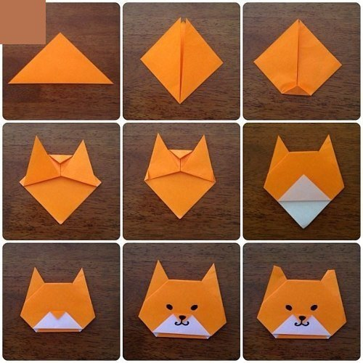
Схема выполнения тюльпана
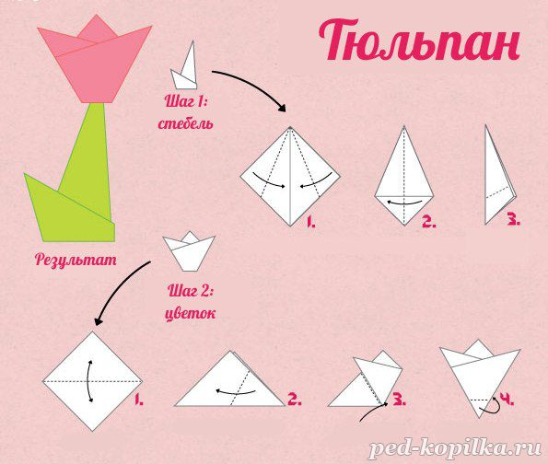

3. ЗАКЛЮЧЕНИЕ
Оригами – и детская забава, и элемент дизайна, и неотъемлемый атрибут народных праздников во многих странах мира. Занятие оригами оказывает положительное влияние на развитие детей. Специалисты-медики считают, что оно позволяет полнее использовать ресурсы психики, гармонично развивая оба полушария головного мозга. У ребят совершенствуются мелкая моторика рук, движения пальцев становятся более точными (что немаловажно для школьников начальных классов, овладевающих письмом), вырабатывается усидчивость.
- ВЫВОД:
- Оригами очень популярно в мире;
- Оригами развивает воображение, фантазию;
- Внимательность, терпение;
- Можно использовать, как украшение.

- Список литературы
  - Долженко Г.И. « 100 оригами», г.Ярославль:Академия развития,2011год;
  - Мищенко И. В., Орлова Т. А. «Игрушки из бумаги» (оригами), книга 2, г. Санкт -Петербург, 2013 год;
  - Сержантова Т.Б. «366 моделей оригами», г. Москва, 2010 год;
  - http://www.origami.ru/
  - http://yourorigami.info/2008/01/26/istoriya-proisxozhdeniya-origami.html

